С Х Е М А
Проезда к складу ООО «Баграм-Сервис»
(г. Владивосток, ул. Калинина, 4-Д)

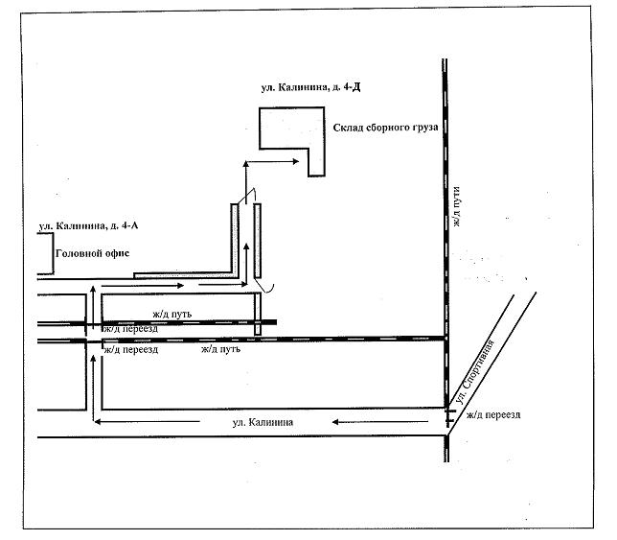

Режим работы склада: начало 8-00 часов
окончание 20-00 часов

Выходные дни: без выходных

